Объекты, которые могут быть предложены для сдачи в аренду либо приобретения в собственность в настоящее время и в перспективе.
№ п/п | фото объекта | Наименование объекта и его месторасположение | Площадь объекта | Месторасположение | Предложения по использованию | Балансодержатель (собственность), контактные телефоны | краткая характеристика объекта, примечания
1 | 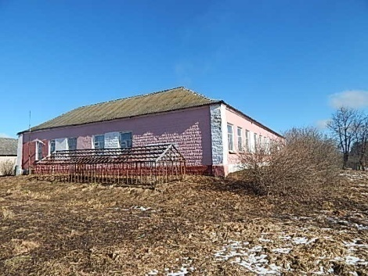  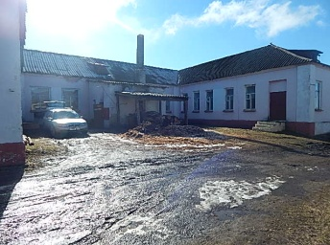  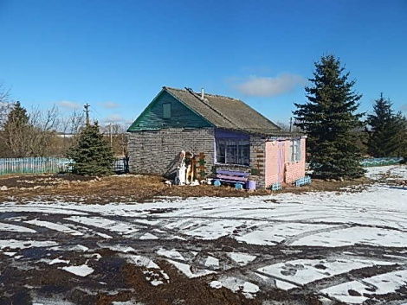  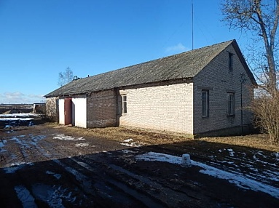 | Здание школы в составе комплекса из 2 зданий и изолированного помещения в д. Колышки | 497,3  51,8  155,6 | Лиозненский р-н, Яськовщинский с/с, д. Колышки, ул Лиозненская, д. 1, ул.Школьная, 2 | Продажа на аукционе | Отдел по образованию райисполкома (государственная – собственность района), тел.: 802138 56837, центр по обеспечению деятельности бюджетных организаций Лиозненского района 802138 53254, зам. председателя райисполкома 802138 50064, отдел экономики райисполкома 802138 50501 | Капитальное строение (инвентарный номер 202/С-78071) с тамбуром, котельной, навесом, проезжей частью, пешеходной частью, ограждением, калиткой, тепловой сетью. Здание одноэтажное кирпичное, 1959 г. постройки, фундамент бутобетонный, перекрытие деревянное, крыша асбестоцементные волнистые листы.  Капитальное строение (инвентарный номер 202/С-78069) с пристройкой, проезжей частью, пешеходной частью, ограждением, калиткой – одноэтажное кирпичное, 1975 г. постройки, фундамент бетонный, перекрытие деревянное, крыша асбестоцементные волнистые листы.  Изолированное помещение в двухквартирном блокированном доме (инвентарный номер 202/D-95516).  Фундамент бетонный, перекрытие деревянное, крыша асбестоцементные волнистые листы, стены кирпичные  Земельный участок для обслуживания здания школы и мастерской площадью 1,6397 га. Удаленность от г.п. Лиозно, автодороги Р-21 Витебск – граница Российской Федерации составляет 20 км, железнодорожной станции Лиозно - 22 км.
2 | 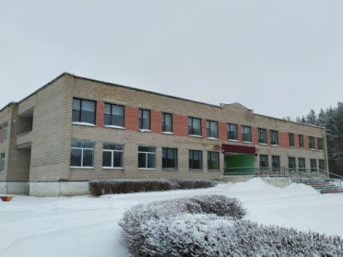 | ГУО «Пушковская ясли-сад средняя школа Лиозненского района» | 3323,7 | Лиозненский район, Лиозненский с/с, аг. Пушки, ул. Школьная, 2 | Продажа на аукционе | Отдел по образованию райисполкома (государственная – собственность района), тел.: 802138 56837, центр по обеспечению деятельности бюджетных организаций Лиозненского района 802138 53254, зам. председателя райисполкома 802138 50064, отдел экономики райисполкома 802138 50501 | Капитальное строение (инвентарный номер 202/С-78572), 1992г. постройки, с овощехранилищем, зданием склада, проезжей частью, пешеходной частью, ограждение, фонтаном, водоотводным лотком, желобом, бортом цветника, флагштоком. Здание двухэтажное. Фундамент - блоки железобетонные, наружные, внутренние стены – кирпич силикатный, крыша (кровля) - рулонные кровельные материалы, полы – линолеум, доска, бетон, плитка, окна – деревянные изделия. Имеется  централизованное отопление, холодное водоснабжение, канализация и электроснабжение. Удаленность от г.п. Лиозно (ж/д вокзал) – 7 км, автодороги Р-21 Витебск – граница Российской Федерации – 8 км.
3 | 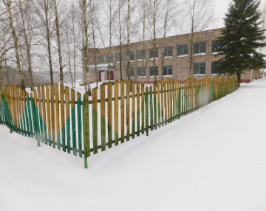 | Здание Дома культуры | 1536,2 | Витебская обл., Лиозненский  р-н., Велешковичский с/с, аг. Михалиново, ул. Солнечная, д. 1 | Продажа на аукционе | Отдел идеологической работы, культуры и по делам молодежи Лиозненского районного исполнительного комитета (государственная – собственность района), тел.: 802138 55316, центр по обеспечению деятельности бюджетных организаций Лиозненского района 802138 53254, зам. председателя райисполкома 802138 50064, отдел экономики райисполкома 802138 50501 | Капитальное строение (инвентарный номер 202/С-69129), 1987 года постройки. Количество этажей – 2. Площадь земельного участка – 0,3413 га. Материал стен – кирпич; фундамент - железобетонные блоки; наружная отделка цоколя – штукатурка, покраска; наружная отделка стен – облицовка силикатным кирпичом; внутренняя отделка – штукатурка, покраска, обшивка гипсокартоном; крыша - совмещенная рулонная; полы – линолеум, плиточные; отопление – нижняя разводка, стальные трубы, от собственной котельной на твердом топливе; водопровод, канализация, вентиляция, телефон – есть; электроснабжение – скрытая проводка, газоснабжение, горячее водоснабжение, телевидение, мусоропровод – нет. Удаленность от г.п. Лиозно (автодорога Р-21 Витебск – граница Российской Федерации) – 7 км, ж/д вокзала – 8 км.
4 |  | Здание детского сада | 317,0 | Лиозненский район, Крынковский с/с, аг. Новое Село, ул. Наследникова, 3 | Продажа на аукционе | Отдел по образованию райисполкома (государственная – собственность Лиозненского района), отдел по образованию - 802138 56837, центр по обслуживанию бюджетных организаций - 802138 53254, зам. председателя райисполкома - 802138 50064, отдел экономики райисполкома - 802138 50501 | Капитальное строение, 202/С-78689, с сараем, стены кирпичные, перекрытия железобетонные, крыша рулонная, кровельная, 1968г. постройки. Отопление и электроснабжение от централизованной сети. Расстояние от г.п. Лиозно 25 км, Площадь земельного участка 0,3878 га.
5 | 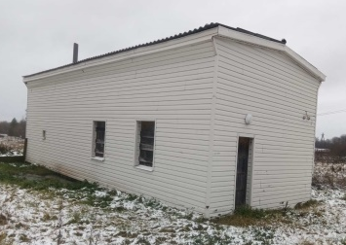 | Здание бани | 73,9 | Лиозненский район, Велешковичский с/с, аг Ковали,  ул. Молодежная, 1А | Продажа на аукционе | Унитарное предприятие жилищно-коммунального хозяйства Лиозненского района (государственная собственность Лиозненского района), 8 02138 50492 | Капитальное строение, 202/С-67449, 1988 года постройки, одноэтажное, стены и перегородки кирпичные, крыша шиферная с деревянными стропилами, полы – плитка, водоснабжение, канализация – централизованная система, отопление – центральное (собственная котельная)
6 | 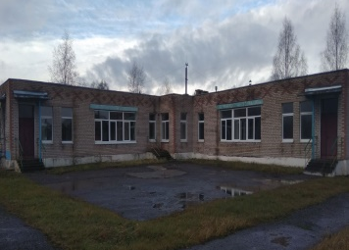 | Здание детского сада | 473,8 | Лиозненский район, Лиозненский с/с, аг.Стасево, ул.Молодеж-ная, 13 | Продажа на аукционе, передача под реализацию инвестиционного проекта | Отдел по образованию райисполкома (государственная – собственность Лиозненского района), отдела по образованию 802138 56837, центр по обслуживанию бюджетных организаций 802138 53254, зам. председателя райисполкома 802138 50064, отдел экономики райисполкома 802138 50501 | Капитальное строение 202/С-80370, 1980 год постройки, стены кирпичные, перекрытия – плиты железобетонные, крыша – рулонные кровельные материалы, холодное водоснабжение, канализация, электроснабжение – централизованные системы, отопление – автономная система (котел на твердом топливе)
7 | 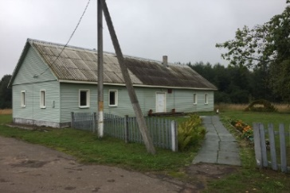 | Изолированное помещение в здании комплексного приемного пункта | 130 | Лиозненский р-н, Яськовщинский с/с, д. Якубовщина, ул.Центральная | Аренда | ЛУК ПБО «Дабрабыт» (государственная – собственность Лиозненского района), тел. 802138 56178, | Одноэтажный, деревянное, обшито сайдингом, отопление печное, водопровод вблизи (проведены по улице), имеется возможность подключения.
8 | 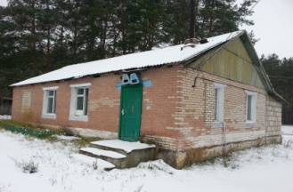 | здание магазина | 116 | Лиозненский район, - аг. Добромысли, ул. Мелиораторов, д.20 | Продажа, сдача в аренду | КУП «Лиозненское ПМС» (областная коммунальная), тел.: директор 802138 58418, (29) 3809808, гл. бухгалтер 802138 58301 | Одноэтажный, сборно-щитовой, обложенный кирпичом, пристройка из силикатных блоков, отопление печное, водопровод и газопровод вблизи (проведены по улице), имеется возможность подключения.
9 | 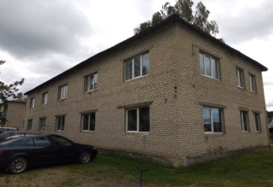 | Общежитие на 50 мест, инв. №202/952-451 | 401,2 | Лиозненский р-н, аг. Добромысли, ул. Молодежная, д.5 | Продажа, сдача в аренду | КУП «Лиозненское ПМС» (областная коммунальная), тел.: директор 8 02138 58418, (29) 3809808, гл. бухгалтер 802138 58301 | Число этажей – 2, Жилая площадь – 249,8 м², число жилых комнат – 17, отопление центральное, канализация, водопровод – стальные трубы, электроосвещение – скрытая проводка, газоснабжение – газ баллонный
10 | 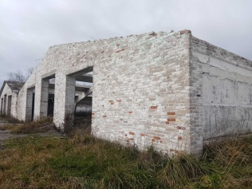  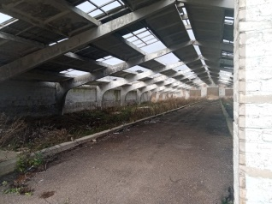 | Телятник №1, инв ном 62 | 800 | Лиозненский р-н, Лиозненский СС, д. Дрозды | Продажа, аренда, передача в безвозмездное пользование под создание рабочих мест | ОАО «БелВитунифарм» (частная, с долей Витебской области в уставном фонде), тел.: 80212 295155 | 1982 г ввода в эксплуатацию, одноэтажное здание, стены в удовлетворительном состоянии, кровля, оконные и дверные блоки отсутствуют
11 | 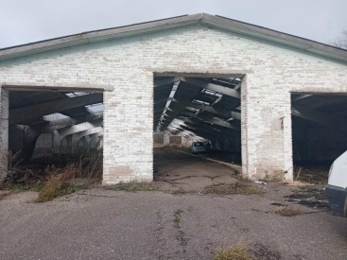  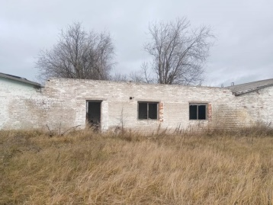 | Телятник №2, инв ном 63 | 800 | Лиозненский р-н, Лиозненский СС, д. Дрозды | Продажа, аренда, передача в безвозмездное пользование под создание рабочих мест | ОАО «БелВитунифарм» (частная, с долей Витебской области в уставном фонде), тел.: 80212 295155 | 1982 г ввода в эксплуатацию, одноэтажное здание, стены в удовлетворительном состоянии, кровля, оконные и дверные блоки отсутствуют
12 | 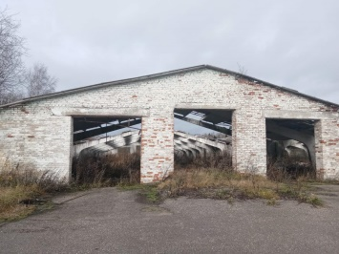 | Телятник №3, инв. ном 64 | 800 | Лиозненский р-н, Лиозненский СС, д. Дрозды | Продажа, аренда, передача в безвозмездное пользование под создание рабочих мест | ОАО «БелВитунифарм» (частная, с долей Витебской области в уставном фонде), тел.: 80212 295155 | 1982 г ввода в эксплуатацию, одноэтажное здание, стены в удовлетворительном состоянии, кровля, оконные и дверные блоки отсутствуют
13 | 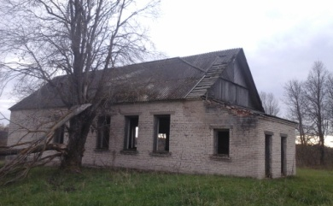 | здание клуба | 140 | Лиозненский район, Яськовщинский СС, д. Матушово | Продажа, передача в безвозмездное пользование под открытие рабочих мест | ОАО «БелВитунифарм» (частная, с долей Витебской области в уставном фонде), тел.: 80212 295155 | одноэтажное, кирпичное, крыша шиферная, оконные и дверные блоки отсутствуют
14 | 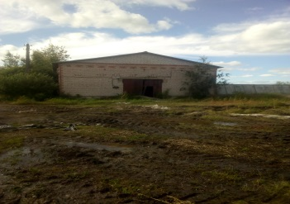 | Склад для запасных частей | 750 | Лиозненский р-н, Яськовщинский сельсовет, д. Надежино | Продажа, сдача в аренду, передача в безвозмездное пользование под создание рабочих мест | ОАО «Рубежница» (частная с долей гос. свыше 50%) директор 802138 33744, приемн. 802138 53773, бухгалтерия 802138 50330 | Здание одноэтажное, кирпичное, крыша шиферная, пол бетонированный
15 | 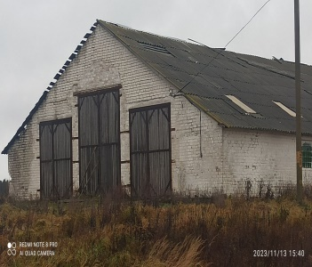 | Телятник Асташево | 900 | Лиозненский р-н Велешкович-ский сельсовет,  д.Асташево | Продажа, сдача в аренду, передача в безвозмездное пользование под создание рабочих мест | ОАО «Рубежница» (частная с долей гос. свыше 50%) директор 802138 51664, бухгалтерия 802138 50330 | Здание одноэтажное, стены кирпичные, 1989 год постройки
16 | 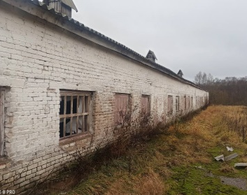 | Коровник  Колышки | 1100 | Лиозненский р-н Велешковичский сельсовет,  д.Колышки | Продажа, сдача в аренду, передача в безвозмездное пользование под создание рабочих мест | ОАО «Рубежница» (частная с долей гос. свыше 50%) директор 802138 51664, бухгалтерия 802138 50330 | Здание одноэтажное, стены кирпичные, 1988 года постройки
17 | 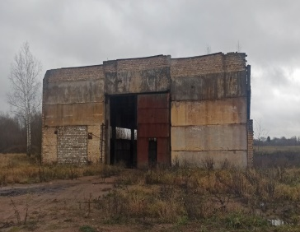 | Ремонтная мастерская | 220 | Лиозненский р-н Велешковичский сельсовет,  д.Замшено | Продажа, сдача в аренду, передача в безвозмездное пользование под создание рабочих мест | ОАО «Рубежница» (частная с долей гос. свыше 50%) директор 802138 51664, бухгалтерия 802138 50330 | Здание одноэтажное, стены – плиты железобетонные, 1981 года постройки
18 | 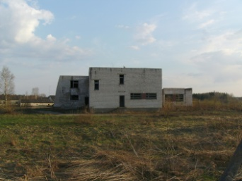 | здание бытовых услуг (банно-прачечный комбинат) | 1864 | Лиозненский район, Велешковичский с/с, аг. Михалиново | продажа, сдача в аренду, передача в безвозмездное пользование под создание рабочих мест | ОАО «Рубежница» (частная с долей государства в уставном фонде) директор 802138 51664, бухгалтерия 802138 50330 | двухэтажное здание, кирпичное, кровля рулонная
19 | 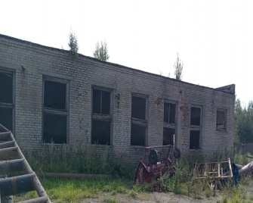 | Здание котельной | 1982 | Лиозненский район, Велешковичский с/с, аг. Михалиново | продажа, сдача в аренду, передача в безвозмездное пользование под создание рабочих мест | ОАО «Рубежница» (частная с долей государства в уставном фонде) директор 802138 51664, бухгалтерия 802138 50330 | Здание одноэтажное, стены кирпичные, 1982 года постройки
20 | 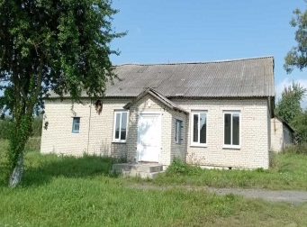 | Здание столовой | 1978 | Лиозненский район, Велешковичский с/с, аг. Михалиново | продажа, сдача в аренду, передача в безвозмездное пользование под создание рабочих мест | ОАО «Рубежница» (частная с долей государства в уставном фонде) директор 802138 51664, бухгалтерия 802138 50330 | Здание одноэтажное, стены кирпичные, 1978 года постройки
21 | 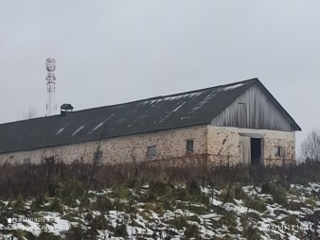 | Здание телятника | 900 | Лиозненский район, Велешковичский с/с, д.Симаново | продажа, сдача в аренду, передача в безвозмездное пользование под создание рабочих мест | ОАО «Рубежница» (частная с долей государства в уставном фонде) директор 802138 51664, бухгалтерия 802138 50330 | Здание одноэтажное, стены кирпичные, 1985 года постройки
22 | 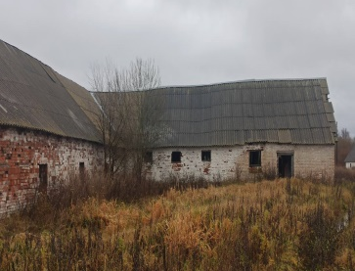 | Здание телятника | 880 | Лиозненский район, Яськовщинский с/с, д.Луги | продажа, сдача в аренду, передача в безвозмездное пользование под создание рабочих мест | ОАО «Рубежница» (частная с долей государства в уставном фонде) директор 802138 51664, бухгалтерия 802138 50330 | Здание одноэтажное, стены кирпичные, 1990 года постройки
23 | 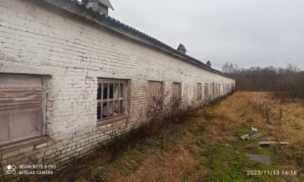 | Здание телятника | 980 | Лиозненский район, Яськовщинский с/с, д.Колышки | продажа, сдача в аренду, передача в безвозмездное пользование под создание рабочих мест | ОАО «Рубежница» (частная с долей государства в уставном фонде) директор 802138 51664, бухгалтерия 802138 50330 | Здание одноэтажное, стены кирпичные, 1988 года постройки
24 | 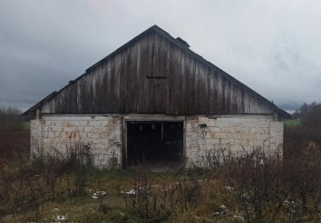 | Здание телятника | 600 | Лиозненский район, Велешковичский с/с, аг.Велешковичи | продажа, сдача в аренду, передача в безвозмездное пользование под создание рабочих мест | ОАО «Рубежница» (частная с долей государства в уставном фонде) директор 802138 51664, бухгалтерия 802138 50330 | Здание одноэтажное, стены кирпичные, 1974 года постройки
25 | 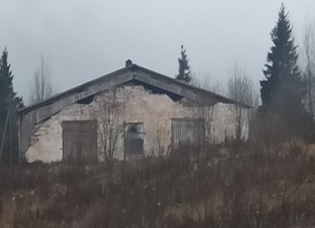 | Здание коровника | 1600 | Лиозненский район, Велешковичский с/с, аг.Велешковичи | продажа, сдача в аренду, передача в безвозмездное пользование под создание рабочих мест | ОАО «Рубежница» (частная с долей государства в уставном фонде), директор 802138 51664, бухгалтерия 802138 50330 | Здание одноэтажное, стены кирпичные, 1990 года постройки
26 |  | здание бытовых услуг (банно-прачечный комбинат) | 1864 | Лиозненский район, Велешковичский с/с, аг Михалиново | продажа, сдача в аренду, передача в безвозмездное пользование под создание рабочих мест | ОАО «Рубежница» (частная с долей государства в уставном фонде), директор 802138 51664, бухгалтерия 802138 50330 | двухэтажное здание, кирпичное, кровля рулонная, 1989 года постройки
27 | 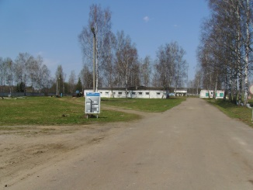  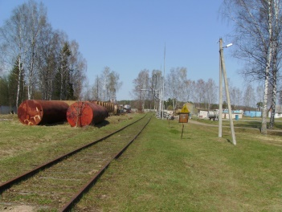 | Комплекс бывшей нефтебазы | 77,1 | Лиозненский район, Лиозненский с/с, н.п. Заольша, ул. Рабочая | Продажа | ООО «Заольша-Агро» (частная), bat@sodru.com, заместитель председателя Лиозненского райисполкома Лавринов В.В. 8 02138 50064 | Объект включает три новых ж/д пути в границах площадки общей протяженностью 1077 м. для размещения до 54 вагонов и подъездной путь 500 м, одноэтажное кирпичное здание площадью 77,1 квадратных метров, бетонное ограждение по периметру длиной 1300 метров.  Участок расположен вдоль автодороги Р-21 Витебск – граница РФ, в 400 м. от пункта пропуска Заольша-Кругловка на границе РБ и РФ. Сети газоснабжения в 16 км от объекта. На площадке проведены работы по реконструкции ж/д путей, а также по устройству двух новых выставочных путей, общая протяженность путей - 1580,5 м.
28 | 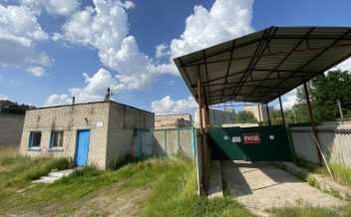 | Скотоубой-ный пункт (комплекс из 2 зданий и 2 сооружений) | 989 | Лиозненский район, г.п.Лиозно, ул.Добромы-слянская, 38 | Продажа | Бешенковичский филиал Витебского облпо, приемная: 8-02131-66549, E-mail: bechn_r@vitops.bks.by | Здания кирпичные
29 | 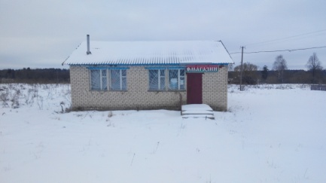 | Здание магазина | 95 | Лиозненский р-н, Яськовщинский с/с, д. Рубежница | Продажа, аренда | Бешенковичский филиал Витебского облпо, приемная: 8-02131-66549, E-mail: bechn_r@vitops.bks.by | Одноэтажное, кирпичное. Имеется электроснабжение. Отопительный котел. Подъездная дорога с твердым покрытием.
30 | 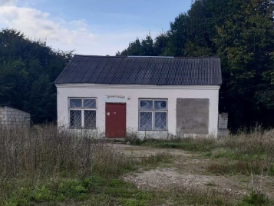 | Здание магазина | 50 | Лиозненский р-н, Лиозненский с/с, д. Черницы | Продажа, аренда | Бешенковичский филиал Витебского облпо, приемная: 8-02131-66549, E-mail: bechn_r@vitops.bks.by | Одноэтажное, кирпичное. Имеется электроснабжение. Отопительный котел. Подъездная дорога с твердым покрытием. Озеро в 3 км.
31 | 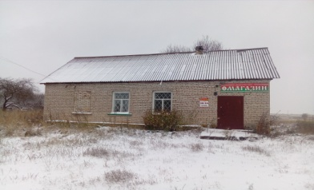 | Здание магазина | 75 | Лиозненский р-н, Лиозненский с/с, д. Пронское | Продажа, аренда | Бешенковичский филиал Витебского облпо, приемная: 8-02131-66549, E-mail: bechn_r@vitops.bks.by | Одноэтажное, кирпичное. Имеется электроснабжение. Отопительный котел. Подъездная дорога с твердым покрытием.
32 | 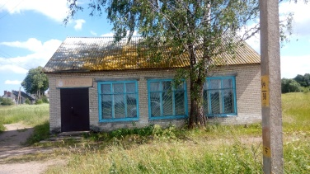 | Здание магазина | 86 | Лиозненский р-н, Велешковичский с/с, д. Пнево | Продажа, аренда | Бешенковичский филиал Витебского облпо, приемная: 8-02131-66549, E-mail: bechn_r@vitops.bks.by | Одноэтажное, кирпичное. Отопление печное. Имеется электроснабжение. Отопительный котел. Подъездная дорога с твердым покрытием.
33 | 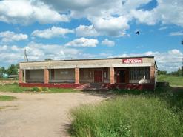 | Здание столовой и магазина | 896 | Лиозненский р-н, Лиозненский с/с, д. Черноручье | Продажа, аренда | Бешенковичский филиал Витебского облпо, приемная: 8-02131-66549, E-mail: bechn_r@vitops.bks.by | Одноэтажное, кирпичное, находится на расстоянии 2 км от гп Лиозно, имеется водоснабженине, канализация, электроснабжение. отопление – котел на твердом топливе. Подъездная дорога с твердым покрытием.
34 | 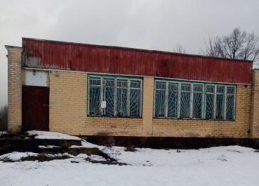 | Здание магазина | 155 | Лиозненский район, Велешковичский с/с,  д. Замшено | Продажа, аренда | Бешенковичский филиал Витебского облпо, приемная: 8-02131-66549, E-mail: bechn_r@vitops.bks.by | Здание одноэтажное, кирпичное. Имеется электроснабжение. Отопительный котел. Подъездная дорога с твердым покрытием.
35 | 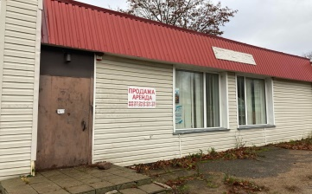 | Здание магазина | 65 | Лиозненский район, Яськовщинский с/с, д. Мальково | Продажа, аренда | Бешенковичский филиал Витебского облпо, приемная: 8-02131-66549, E-mail: bechn_r@vitops.bks.by | Здание одноэтажное, кирпичное. Имеется электроснабжение. Отопительный котел. Подъездная дорога с твердым покрытием
36 | 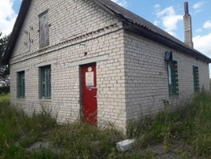 | Здание магазина | 66,3 | Лиозненский р-н, Добромыслинский с/с, д. Ситно | Продажа, аренда | Бешенковичский филиал Витебского облпо, приемная: 8-02131-66549, E-mail: bechn_r@vitops.bks.by | Одноэтажное, кирпичное. Имеется электроснабжение. Отопительный котел. Подъездная дорога с твердым покрытием. Недалеко озеро и лес.
37 | 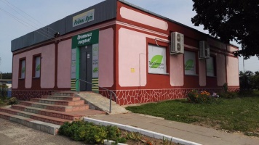 | Здание магазина | 190 | Лиозненский р-н, Добромыслинский с/с, аг. Добромысли | Продажа, аренда | Бешенковичский филиал Витебского облпо, приемная: 8-02131-66549, E-mail: bechn_r@vitops.bks.by | Имеется электроснабжение. Отопительный котел. Подъездная дорога с твердым покрытием. Рядом озеро и лес.
38 | 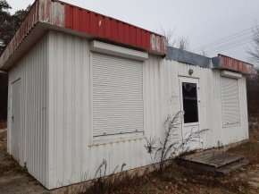 | Торговый павильон «Искра» | 54 | Лиозненский р-н, Добромыслинский с/с, аг. Добромысли | Продажа, аренда | Бешенковичский филиал Витебского облпо, приемная: 8-02131-66549, E-mail: bechn_r@vitops.bks.by | Имеется электроснабжение. Отопительный котел. Подъездная дорога с твердым покрытием. Недалеко озеро.
39 | 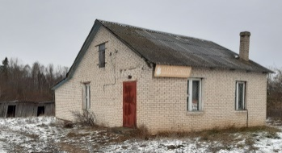 | Здание магазина | 81 | Лиозненский р-н, Добромыслинский с/с, д. Артемово | Продажа, аренда | Бешенковичский филиал Витебского облпо, приемная: 8-02131-66549, E-mail: bechn_r@vitops.bks.by | Имеется электроснабжение. Отопительный котел. Подъездная дорога с твердым покрытием. Рядом лес.
40 |  | Здание магазина | 84 | Лиозненский р-н, Добромыслинский с/с, д. Зачерня | Продажа, аренда | Бешенковичский филиал Витебского облпо, приемная: 8-02131-66549, E-mail: bechn_r@vitops.bks.by | Имеется электроснабжение. Отопительный котел. Подъездная дорога с твердым покрытием. Рядом лес.
41 | 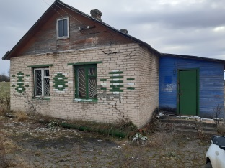 | Здание магазина | 96 | Лиозненский р-н, Добромыслинский с/с, д. Выходцы | Продажа | Бешенковичский филиал Витебского облпо, приемная: 8-02131-66549, E-mail: bechn_r@vitops.bks.by | Имеется электроснабжение. Отопительный котел. Подъездная дорога с твердым покрытием.  Остаточная стоимость 3,2 тыс. руб.
42 | 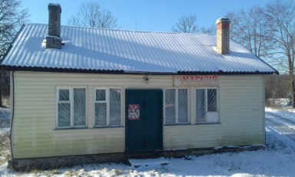 | Здание магазина | 73 | Лиозненский р-н, Лиозненский с/с, д. Альховик | Продажа, аренда | Бешенковичский филиал Витебского облпо, приемная: 8-02131-66549, E-mail: bechn_r@vitops.bks.by | Имеется электроснабжение. Отопительный котел. Подъездная дорога с твердым покрытием.  Остаточная стоимость 0,73 тыс. руб.
43 | 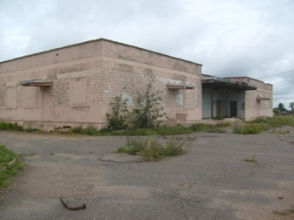 | Здание магазина-столовой | 1024 | Лиозненский р-н, Лиозненский с/с, аг Зубки | Продажа, аренда | Бешенковичский филиал Витебского облпо, приемная: 8-02131-66549, E-mail: bechn_r@vitops.bks.by | Одноэтажное, кирпичное, кровля рулонная. Расположено в 3 км от гп Лиозно. Имеется электроснабжение. Отопительный котел. Подъездная дорога с твердым покрытием. Рядом лес. Остаточная стоимость 5,9 тыс. руб.
44 | 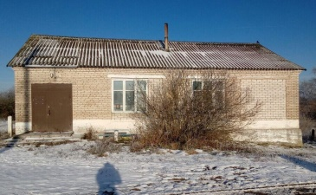 | Здание магазина | 95 | Лиозненский р-н, Яськовщинский с/с, д. Колышки | Продажа, аренда | Бешенковичский филиал Витебского облпо, приемная: 8-02131-66549, E-mail: bechn_r@vitops.bks.by | Имеется электроснабжение. Отопительный котел. Подъездная дорога с твердым покрытием. Остаточная стоимость 2,4 тыс. руб.
45 | 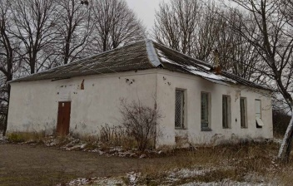 | Здание магазина | 160 | Лиозненский р-н, Яськовщинский с/с,  д. Яськовщина | Продажа, аренда | Бешенковичский филиал Витебского облпо, приемная: 8-02131-66549, E-mail: bechn_r@vitops.bks.by | Имеется электроснабжение. Отопительный котел. Подъездная дорога с твердым покрытием. Остаточная стоимость 21,6 тыс. руб.
46 | 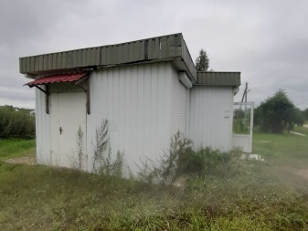 | Здание магазина (павильон) | 34,3 | Лиозненский р-н, Велешковичский с/с, аг Ковали | Продажа, аренда | Бешенковичский филиал Витебского облпо, приемная: 8-02131-66549, E-mail: bechn_r@vitops.bks.by | Имеется электроснабжение. Отопительный котел. Подъездная дорога с твердым покрытием. Остаточная стоимость 9,1 тыс. руб.
47 | 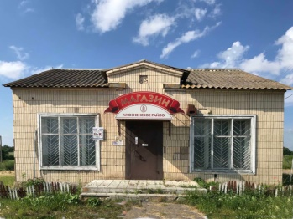 | Здание магазина | 103 | Лиозненский р-н, Крынковский с/с, д. Мерзляково | Продажа, аренда | Бешенковичский филиал Витебского облпо, приемная: 8-02131-66549, E-mail: bechn_r@vitops.bks.by | Имеется электроснабжение. Отопительный котел. Подъездная дорога с твердым покрытием. Остаточная стоимость 2,1 тыс. руб.
43 | 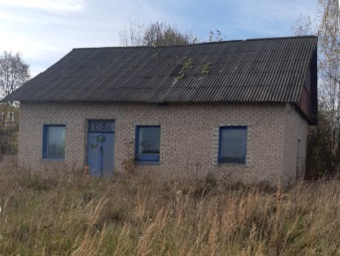 | Здание магазина № 61 | 80 | Лиозненский р-н, Крынковский с/с, д.Большая Выдрея | Продажа, аренда | Бешенковичский филиал Витебского облпо, приемная: 8-02131-66549, E-mail: bechn_r@vitops.bks.by | Имеется электроснабжение. Отопительный котел. Подъездная дорога с твердым покрытием. Остаточная стоимость 0 тыс. руб.
44 | 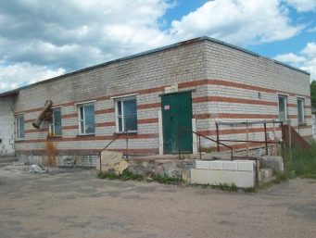 | Здание магазина Стойматериалы | 256 | г.п. Лиозно, ул. Добромыслянская | Продажа, аренда | Бешенковичский филиал Витебского облпо, приемная: 8-02131-66549, E-mail: bechn_r@vitops.bks.by | Имеется электроснабжение. Отопительный котел. Подъездная дорога с твердым покрытием.
45 | 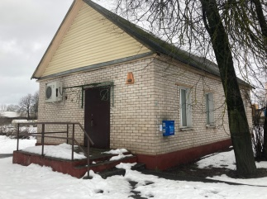 | Здание магазина | 108 | г.п.Лиозно, ул.Чкалова | Продажа, аренда | Бешенковичский филиал Витебского облпо, приемная: 8-02131-66549, E-mail: bechn_r@vitops.bks.by | Имеется электроснабжение. Отопительный котел. Подъездная дорога с твердым покрытием.
46 |  | Здание магазина | 35 | Лиозненский район, Лиозненский с/с, д. Уно | Продажа, аренда | Бешенковичский филиал Витебского облпо, приемная: 8-02131-66549, E-mail: bechn_r@vitops.bks.by | Имеется электроснабжение. Отопительный котел. Подъездная дорога с твердым покрытием. Расположено вдоль автодороги Р-21 (Витебск – граница Российской Федерации)
47 | 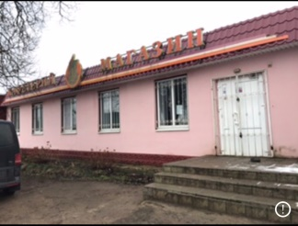 | Изолированное помещение в кафетерии | 18 | Лиозненский р-н, Лиозненский с/с, аг. Пушки | аренда | Бешенковичский филиал Витебского потребительского общества, директор 802131 41231, 802138 5 31 69 | Имеется электроснабжение. Отопительный котел. Подъездная дорога с твердым покрытием.

